Экология человека
27.05
Тема занятия: Культура речи- культура общения
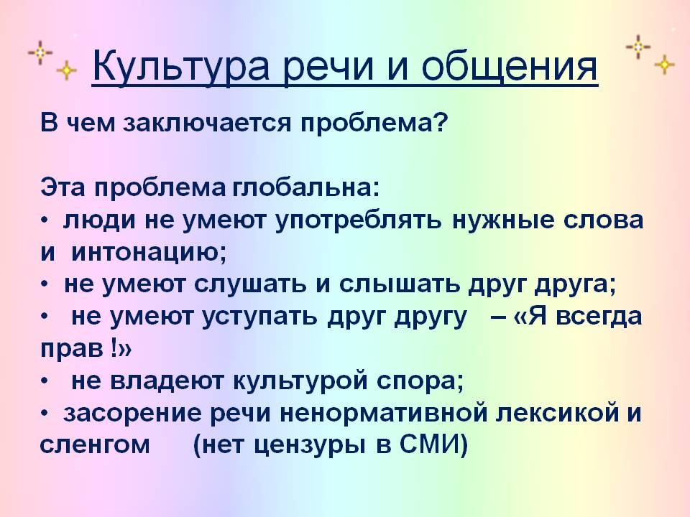
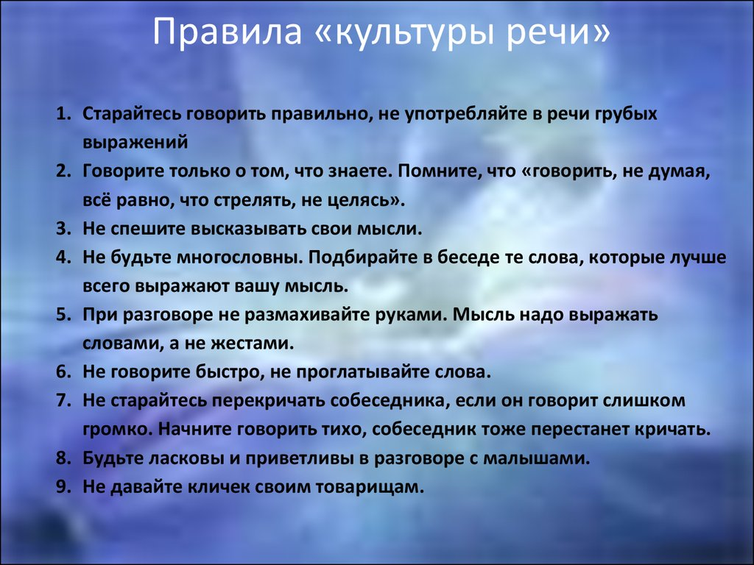
- Практическая часть.
Проанализировать как вы говорите, старайтесь следовать приведенным правилам "культуры речи"

